Pozdravljeni Metelkarji 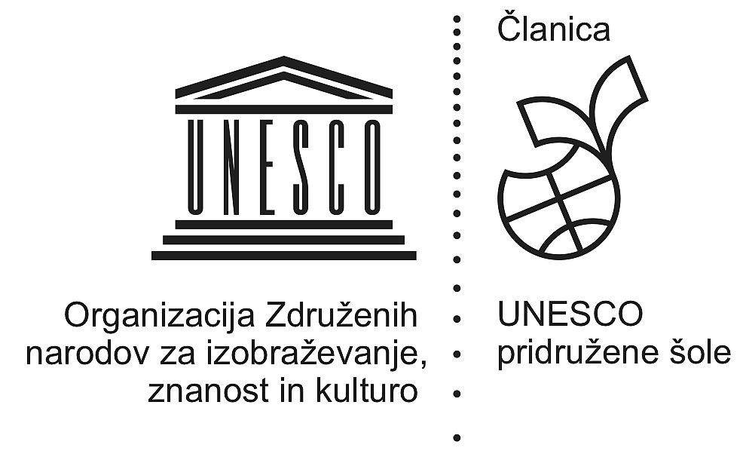
Kot UNESCO šola se trudimo tudi v teh kriznih časih živeti in razvijati vrednote.
V nalogi tega tedna smo združili oba naša projekta, Od pšeničke do potičke in Drugačnost nas bogati.
Prvi spodbuja medgeneracijsko sodelovanje, drugi sprejemanja drugačnosti.
Naloga, ki smo jo pripravili je preprosta. Ker se držimo gesla ostanimo doma in imamo pouk na daljavo, je naš trenutni prostor, kjer se gibljemo naša soba, naša hiša in naše dvorišče. Z nami si te prostore delijo še drugi, sestre in brati, starši, stari starši, tete, strici.
Sobivanje zahteva veliko dogovorov, pogovorov, strpnosti in spoštovanja drug drugega. Včasih nam je lepo, včasih se skregamo, včasih znamo sodelovati, se pogovarjati, družiti. In ravno ta druženja nas bogatijo. Babice in dedki so vir znanja, modrosti in izkušen. Najboljši kruh speče babica, nobena potica ne diši tako kot njena.
Vaša naloga je, da v tem tednu namenite nekaj svojega časa medgeneracijskem druženju s starši in starimi starši. Kuhajte z njimi, pecite kruh, pojdite z njimi na vrt, pomagajte pri ureditvi gredic, posejte seme, …
Dogodek fotografirajte in ga pošljite na naslov patricija.haler@os-skocjan.si ali katja.ploj@os-skocjan.si.
Naslednji teden bomo naredili razstavo fotografij. Pridružite se nam. Polepšajmo si dneve, ko ostajamo doma.

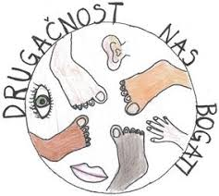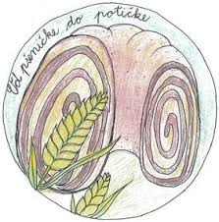

Lepo vas pozdravljava koordinatorici projektov učiteljici Patricija Haler in Katja Ploj.

